Как отобрать яйца для вывода цыплят?
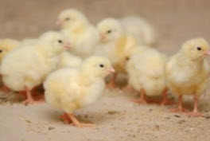
Для инкубации или вывода под наседкой берут яйца одного веса (из крупных яиц цыплята выводятся позже), правильной формы: непригодны ни длинные, ни круглые и сплюснутые с боков.
При просмотре на свет отбраковывают яйца с треснутой скорлупой, насечкой, известковыми наростами, с воздушной камерой, расположенной сбоку или на остром конце; с желтком, сдвинутым в острый конец либо приставшим к скорлупе. Лучше набирают вес бройлеры, выведенные из крупных яиц.
Цыплята расклевывают друг друга, взрослая птица поедает яйца и перья.
Эти два разных недуга - извращенный аппетит и каннибализм - вызываются одной причиной - неполноценным кормлением. Больную (с извращенным аппетитом) и расклеванную птицу надо немедленно отсадить, наладить полноценное кормление, обратив особое внимание на снабжение кур белком, витаминами, минеральными веществами, гравием. Полезно включить в рацион зелень, обезжиренный творог, дрожжеванные корма. Расклеву способствует яркое освещение, скученное содержание, недостаток кормушек и поилок, сырость. Наиболее агрессивных птиц удаляют.

http://lovesad.ru

